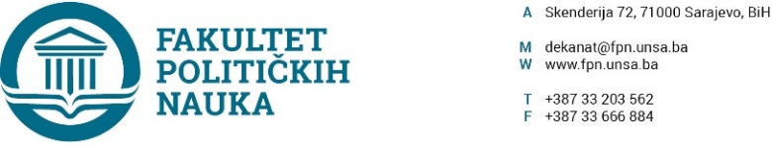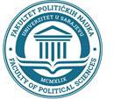

Sarajevo, 19.09.2024. godine

Trideset i prva vanredna elektronska sjednica Vijeća Fakulteta održana je dana 19.09.2024. godine, sa periodom izjašnjavanja po dostavljenim materijalima od 11 do 14 sati.

Za predloženi dnevni red glasalo je 39 članova Vijeća i to:

Prof.dr. Zarije Seizović, prof.dr. Sarina Bakić, prof.dr. Ehlimana Spahić, prof.dr. Mirza Emirhafizović, prof.dr. Belma Buljubašić, prof.dr. Lejla Mušić, prof.dr. Sanela Bašić, prof.dr. Sead Turčalo, doc.dr. Selma Čosić, doc.dr. Samir Forić, doc.dr.Veldin Kadić, prof.dr. Nerzuk Ćurak, prof.dr. Selmo Cikotić, prof.dr. Elmir Sadiković, prof.dr. Elvis Fejzić, doc.dr. Jasmin Hasanović, prof.dr. Haris Cerić, prof.dr. Dino Abazović, prof.dr. Mustafa Sefo, doc.dr. Jelena Brkić-Šmigoc, prof.dr. Nermina Mujagić, prof.dr. Damir Kapidžić, v.asst. Osman Sušić, asst. Fatima Mahmutović, prof.dr. Adnan Džafić, doc.dr. Abdel Alibegović, prof.dr. Sanela Šadić, prof.dr. Dževad Termiz, doc.dr. Anida Dudić-Sijamija, prof.dr. Lejla Turčilo, prof.dr. Irena Praskač-Salčin, doc.dr. Elma Huruz Memović, prof.dr. Sabira Gadžo Šašić, doc.dr. Nina Babić, prof.dr. Asim Mujkić, prof.dr. Valida Repovac Nikšić, prof.dr. Mirza Smajić, doc.dr. Lamija Silajdžić, asst. Amina Vatreš, asst. Selma Alispahić, prof.dr. Amer Osmić, prof.dr. Nedreta Šerić, prof.dr. Suad Kurtćehajić, doc.dr. Enita Čustović, prof.dr. Nedžma Džananović Miraščija.

Dnevni red je jednoglasno usvojen kako slijedi:

PRIJEDLOG DNEVNOG REDA:

1. Usvajanje Odluke o usvajanju Zaključaka Komisije za prijem i upis studenata u I (prvu) godinu, I (prvog) ciklusa studija na Univerzitet u Sarajevu - Fakultetu političkih nauka

2. Usvajanje Odluke o usvajanju Akademskog kalendara za studijsku 2024/2025. godinu na Univerzitet u Sarajevu - Fakultetu političkih nauka

3. Tekuća pitanja

Tok sjednice:

**Ad 1. Usvajanje Odluke o usvajanju Zaključaka Komisije za prijem i upis studenata u I (prvu) godinu, I (prvog) ciklusa studija na Univerzitet u Sarajevu - Fakultetu političkih nauka;**

Za tačku 1. glasalo je 39 članova Vijeća Fakulteta. Odluka je usvojena jednoglasno.

**Ad 2. Usvajanje Odluke o usvajanju Akademskog kalendara za studijsku 2024/2025. godinu na Univerzitet u Sarajevu - Fakultetu političkih nauka;**

Za tačku 2. glasalo je 39 članova Vijeća Fakulteta. Odluka je usvojena jednoglasno.

**Ad 3. Tekuća pitanja;**

Sjednica završena u 14:00 sati.

**Zapisničar DEKAN**

**_____________________ _______________________**

**Hakalović Melisa Prof.dr. Sead Turčalo**